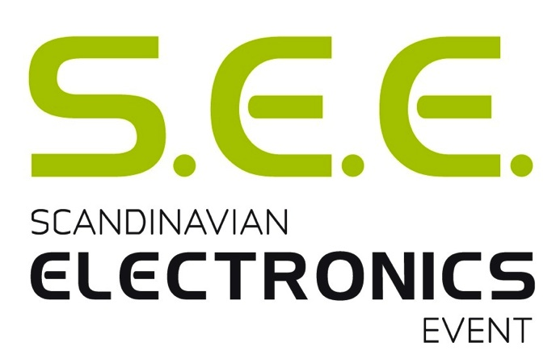

PRESSMEDDELANDE

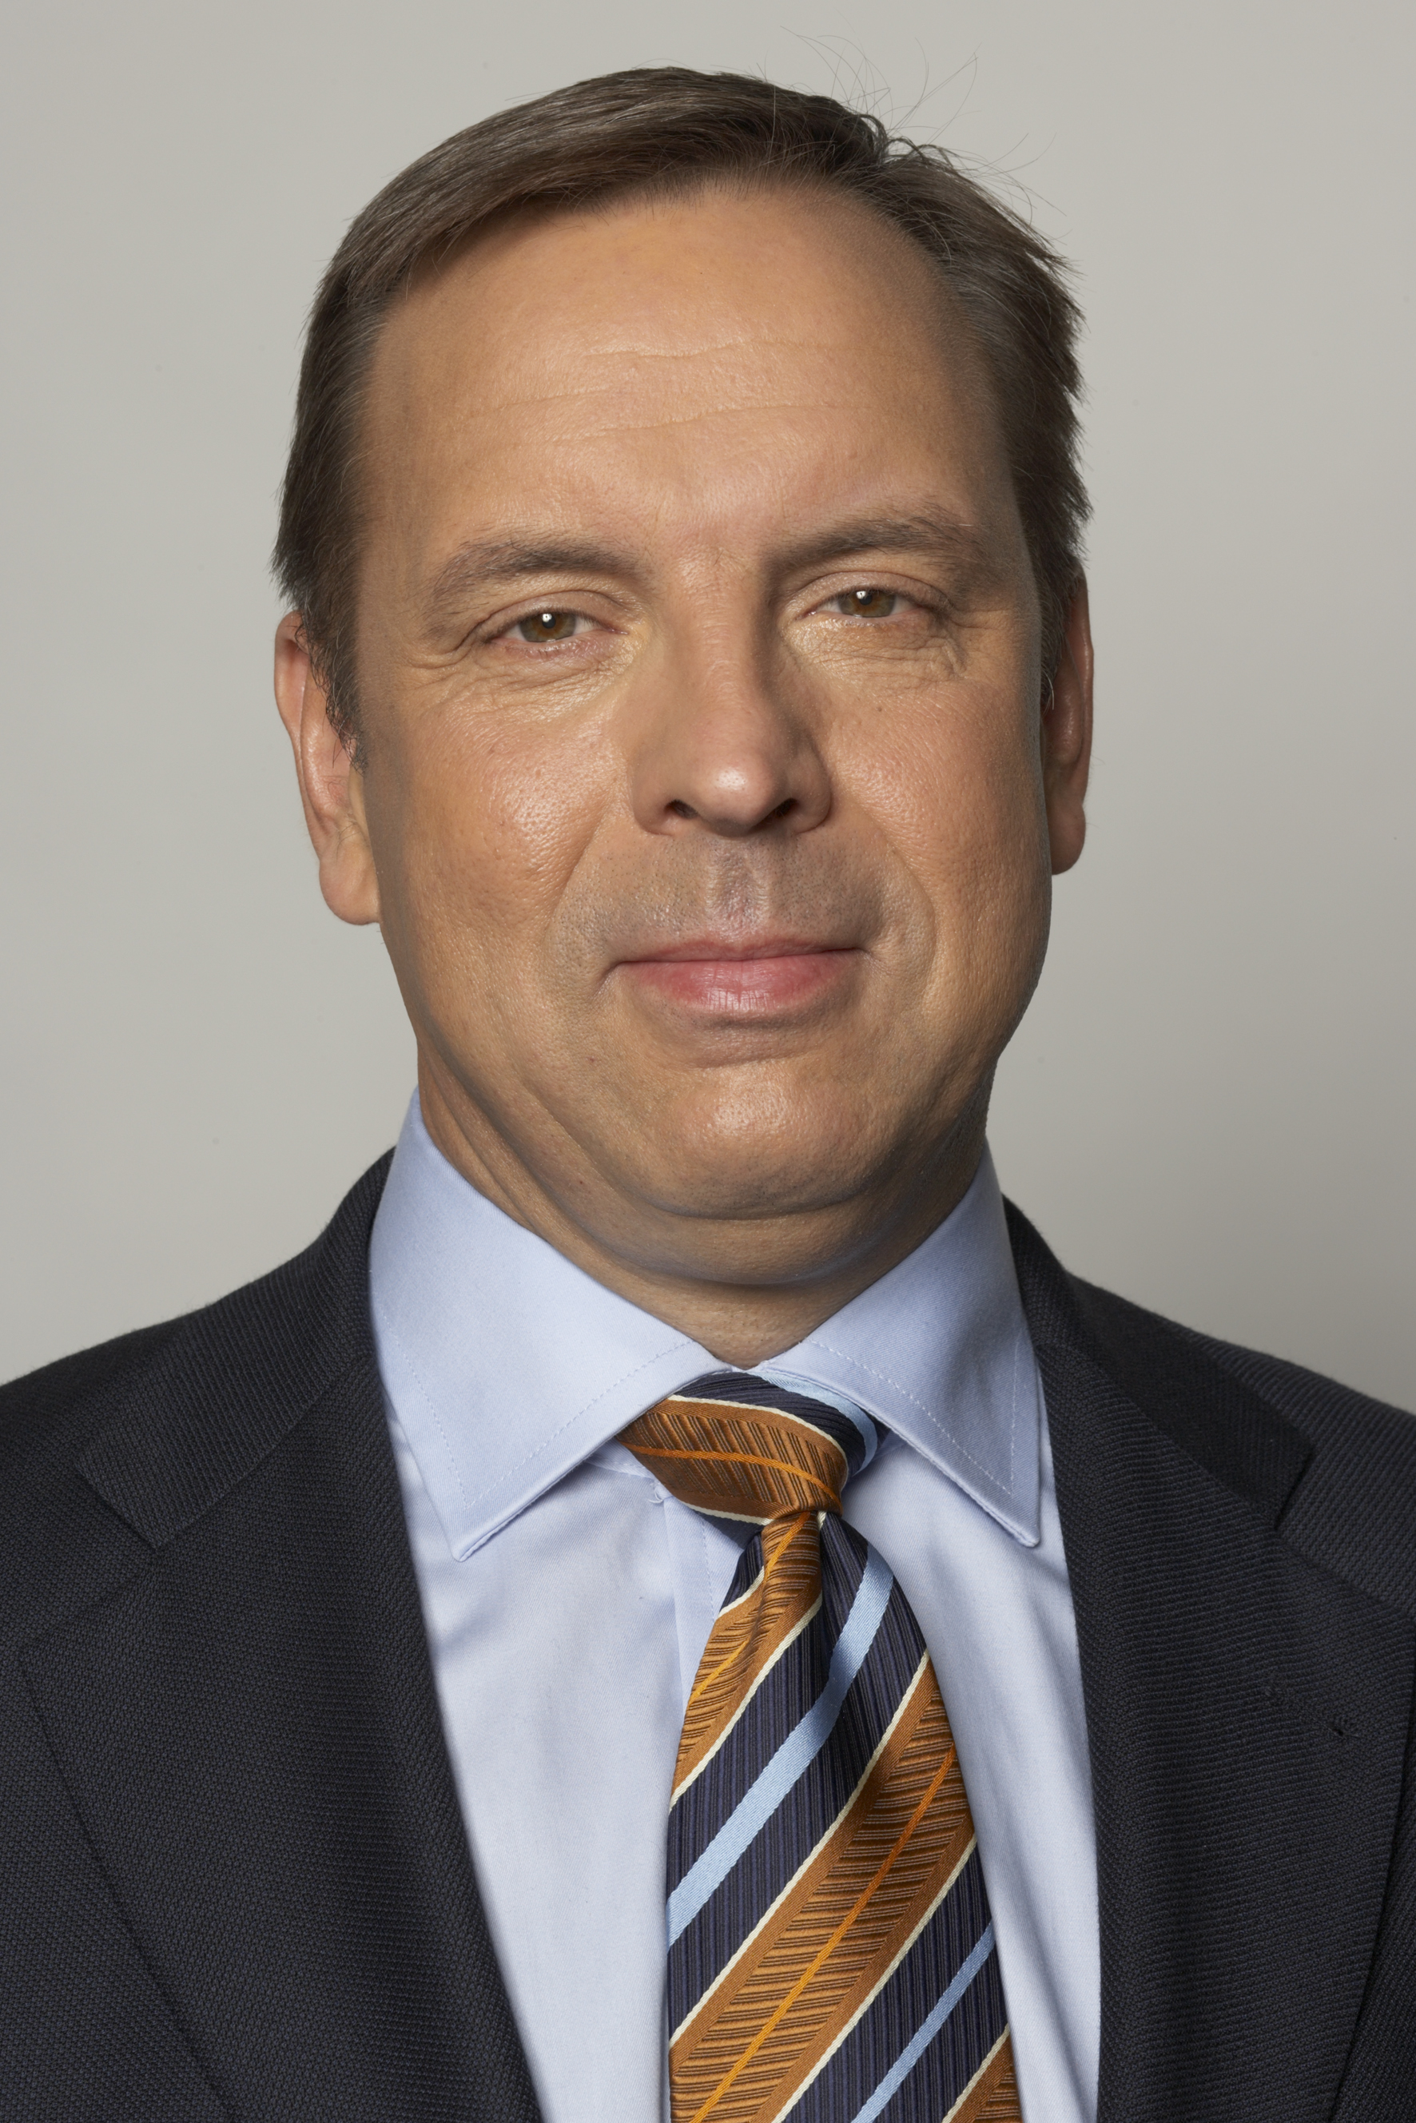
Näringsdepartementets statssekreterare Håkan Ekengren inviger S.E.E.

Näringsdepartements statssekreterare Håkan Ekengren kommer att inviga S.E.E. på öppningsdagen den 17 april klockan 11.

– Näringsdepartementet spelar en nyckelroll i att skapa förutsättningar för elektronikbranschens utveckling och det känns därför både naturligt och hedrande att att Håkan Ekengren kommer att inviga S.E.E., som ju är Nordens största mötesplats för industriell elektronik, säger Magnus Eriksson, projektledare för S.E.E.

I anslutning till invigningen genomförs en paneldebatt på temat svensk elektronikindustris framtid. Håkan Ekengren kommer att medverka i debatten, där övriga medverkande kommer från såväl produktägare som tillverkande företag.

– Den industriella elektronikbranschen med dess många företag utgör en förutsättning för mycket av svensk industri. Vi har en bra grund men det finns också många hot, som exempelvis brist på framtida kompetens, minskade satsningar på forskning och utveckling, samt flytt av produktion till låglöneländer, säger Lena Norder, VD för Branschorganisationen Svensk Elektronik, som arrangerar S.E.E. tillsammans med Stockholmsmässan.

S.E.E. är i dagsläget helt fullbokat. Att evenemanget i år kommer att hållas på Kistamässan, i hjärtat av ett av världens ICT-kluster, Kista Science City, har mottagits positivt av utställarna. Branschorganisationen Svensk Elektronik och Stockholmsmässan ser fram emot ett spännande event, som i år även har fått stort intresse från utställare utanför Norden.

– Förutom från våra nordiska grannländer, kommer utställare från flera europeiska länder. I år kommer vi även att välkomna utställare från Asien då Taiwan samlar ett antal företag i en egen paviljong, säger Magnus Eriksson.

För mer information:
Magnus Eriksson, projektledare S.E.E., Stockholmsmässan, telefon: 08-749 43 30, 070-789 43 30, e-post: magnus.eriksson@stockholmsmassan.se


Om S.E.E.
Scandinavian Electronics Event, S.E.E., är nordens ledande mötesplats för den industriella elektronikbranschen. Evenemanget, som äger rum på Kistamässan den 17-19 april 2012, arrangeras av Stockholmsmässan på uppdrag av Branschorganisationen Svensk Elektronik.

Läs mer på http://www.see-event.se/



